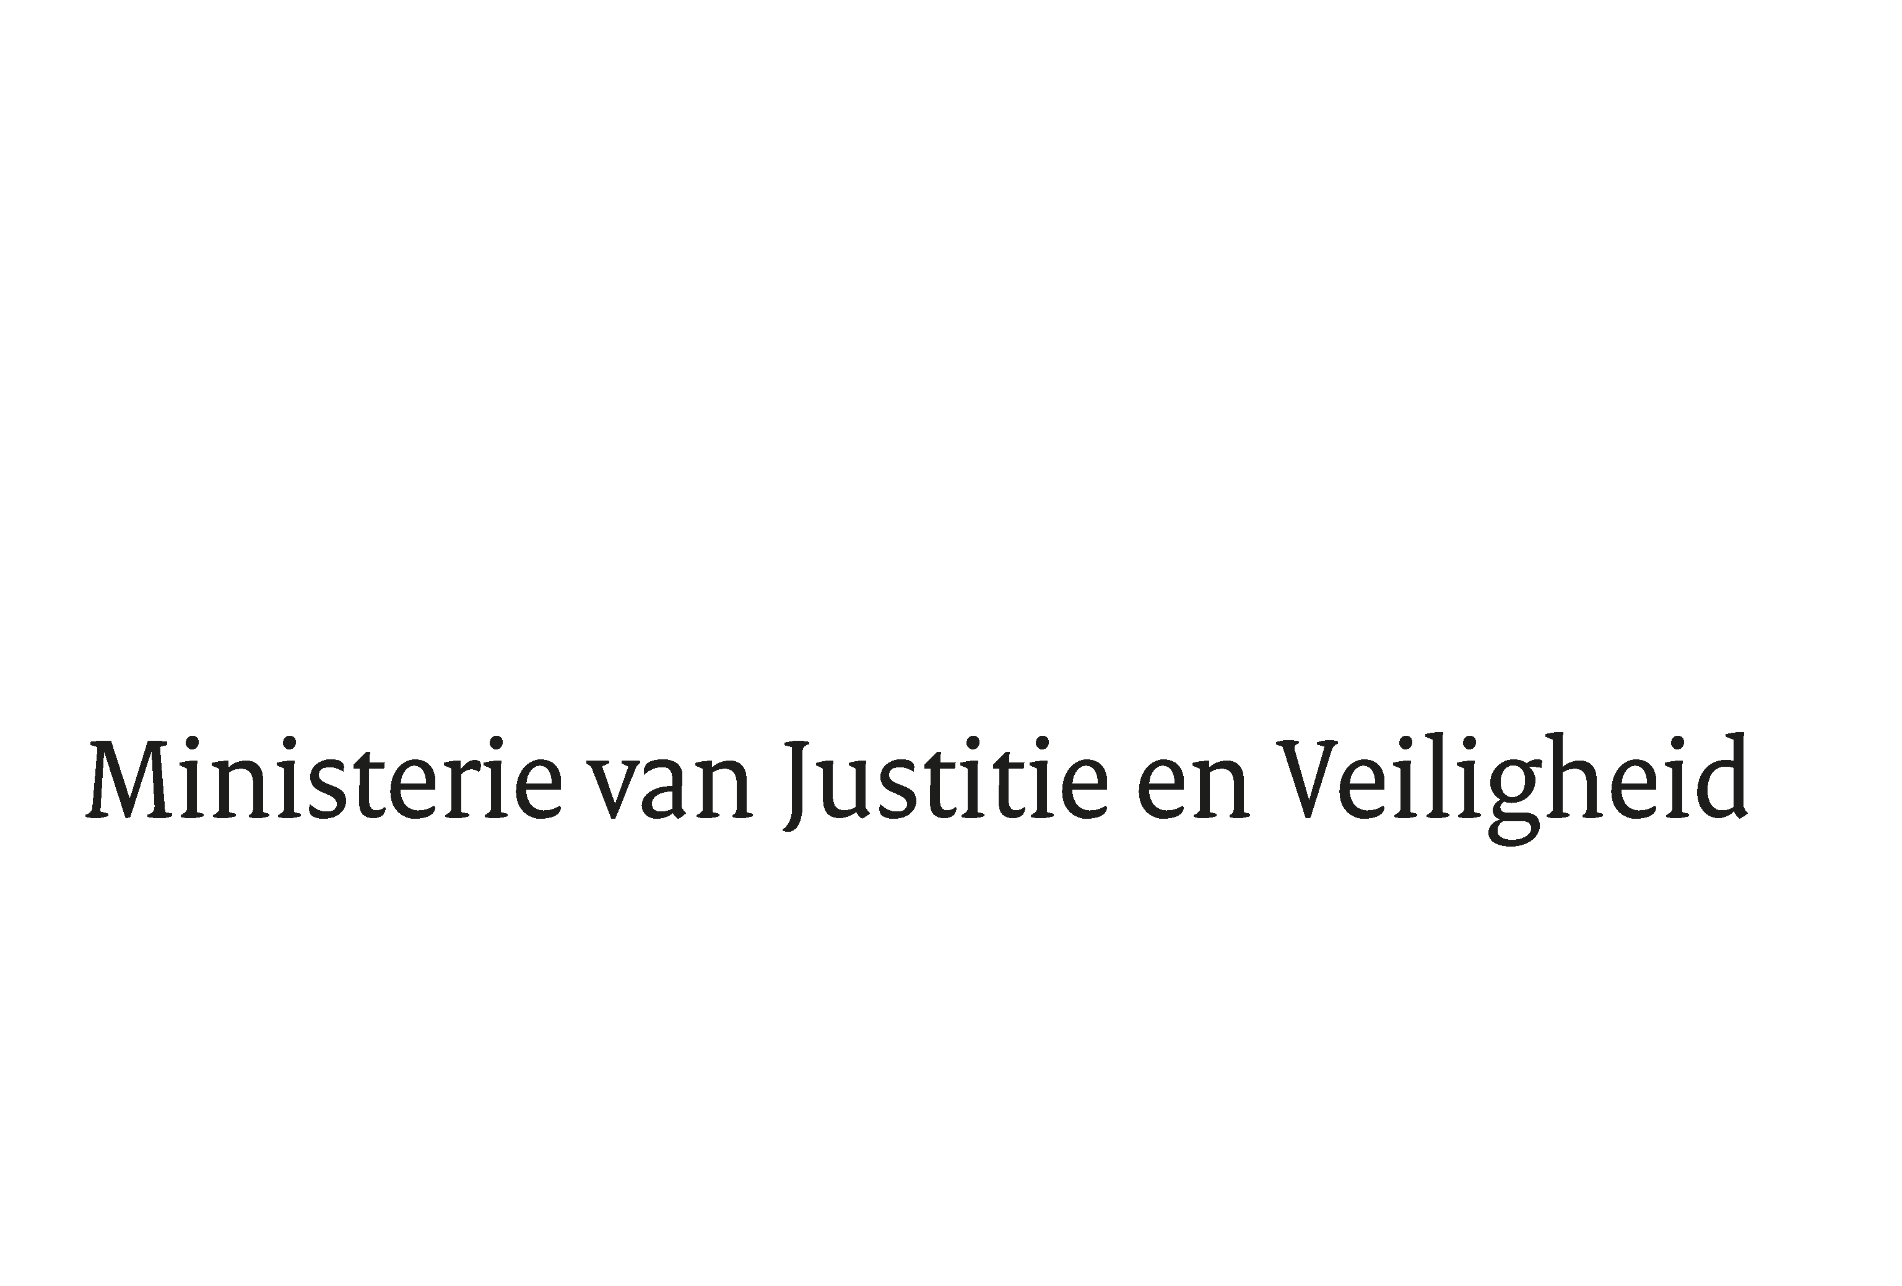

> Retouradres Postbus 20301 2500 EH Den Haag
Aan de Voorzitter van de Tweede Kamer
der Staten-Generaal
Postbus 20018
2500 EA DEN HAAG

Datum | 5 december 2022
Onderwerp | Beantwoording gestelde vragen tijdens schriftelijk overleg aan de minister voor Rechtsbescherming over het cassatieberoep procedure adoptie Sri Lanka
Directie Wetgeving en Juridische Zaken
Sector Juridische Zaken en Wetgevingsbeleid

Turfmarkt 147
2511 DP Den Haag
Postbus 20301
2500 EH Den Haag
www.rijksoverheid.nl/jenv

Ons kenmerk
4343443

Bijlagen
1

Bij beantwoording de datum en ons kenmerk vermelden. Wilt u slechts één zaak in uw brief behandelen.

Hierbij stuur ik uw Kamer de beantwoording van de vragen van de vaste commissie voor Justitie en Veiligheid van de Tweede Kamer aan de minister voor Rechtsbescherming, die op 20 oktober jl. zijn ingebracht door de leden van de VVD-fractie, de leden van de SP-fractie en de leden van de SGP-fractie voor een schriftelijk overleg over het cassatieberoep procedure adoptie Sri Lanka (Kamerstuk 31 265, nr. 109).

De Minister voor Rechtsbescherming,

F.M. Weerwind

